Association Loi 1901

Agenda Activités

Rendez-vous …
Le Samedi 14 janvier 2006
A 20h30 précises au local

Conférence … Conférence … Conférence … Conférence … Conférence … Conférence … Conférence … Conférence … Conférence

LES FETES JUIVES

Par notre ami Emmanuel G.

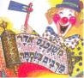
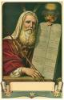

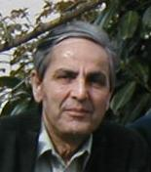

Notre ami Emmanuel, membre du Cercle depuis de nombreuses années, est professeur d’hébreu.

Il nous propose de nous expliquer l’origine et la signification des « Hagim » du calendrier hébraïque : tout ce que vous avez toujours voulu savoir sur les fêtes, jeûnes, …

Pessah, Chavouoth, Rosh Hachana, Yom Kippour, Souccoth, Tou Bishvat, …

Quelles en sont les origines, le symbolisme, depuis quand existent-elles, pourquoi ont-elles été instaurées ?

Il évoquera également les traditions et coutumes liées à ces événements marquants de la vie juive, et nous donnera quelques repères pour comprendre le parallélisme entre les fêtes juives et celles des autres religions (chrétienne en particulier).

Préparez vos questions !

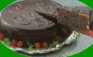

N’oubliez pas d’apporter gâteaux, boissons, et autres douceurs …

PROCHAINEMENT …
RESERVEZ VOS SOIREES

Attention activité reportée :
Marc LUMBROSO
Président du Bneï-Brith
France

Date à réserver

Assemblée Générale
du Cercle.
Présence indispensable !

Le 28 janvier
2006

Le 11 février
2006

Le 25 février
2005
A bientôt ……………. Cordial Shalom

Cordial Shalom …

